Kitöltési segédlet

Az ELEKTRA elektronikus adatgyűjtő rendszerbe bevont 2130-as számú, szolgáltatási árstatisztikai kérdőívhez

Tisztelt Adatszolgáltató!
A 2130-as OSAP számú kérdőív adott évi első kitöltése előtt kérjük, tekintse át vállalkozása előző évi árbevétel-szerkezetét, és mérje fel, mely szolgáltatási területek tevékenységeiből származott jelentős árbevétele. Az érintett szakágazatokon (TESZOR’15 4 számjegy) belül szükség van a tevékenységi körök részletesebb (TESZOR’15 6 számjegy) bontására is. Az adatszolgáltatásnál azokat a 6 számjegyű szolgáltatáscsoportokat kérjük figyelembe venni, melyek összesített árbevétele eléri az adott szakágazat árbevételének 80%-át. Ezt követően kérjük azon konkrét szolgáltatások kiválasztását, melyek jól reprezentálják az árak alakulását az adott 6 számjegyű szolgáltatáscsoporton belül (az árbevételben jelentős súlyt képviselnek, és amelyekről az adatszolgáltatás folyamatosan biztosítható).
A megfelelő tevékenységek kiválasztásához segítségül szolgálhatnak a KSH honlapján szakterületenként elérhető kérdőívek, kitöltési útmutatók és a TESZOR’15 tartalmi leírása itt. A szakterület témafelelősével egyeztetve a későbbi adatszolgáltatás megkönnyítése érdekében a KSH elkészíti a cég megszemélyesített kérdőívét.

A kitöltés lépései:
- Bejelentkezés a KSH-Elektra elektronikus adatgyűjtési felületre
Regisztrációt (a KSH-ELEKTRA adatszolgáltatói kliens programba történő belépés csak egyszeri regisztrációval jár) követően a KSH-tól kapott felhasználónévvel és jelszóval https://elektra.ksh.hu/asp/bejelentkezes.html felületen, vagy az Ügyfélkapu gombra kattintva – az ott használt felhasználónévvel és jelszóval – éri el a kitöltendő kérdőívet!
- A kérdőív megkeresése
A kitöltendő kérdőívet a Kérdőívek → Beküldendő kérdőívek → Kérdőív oszlop tárgyév / tárgyhó / OSAP-szám bontásban találja meg. Ha már kitöltötte és elküldte, a kérdőív a Beküldött kérdőívek között lesz, ahol javítást lehet kezdeményezni, melynek eredményeként új verziószámmal egy másolat kerül a Beküldendő kérdőívek közé.

- A kérdőív megnyitása
Kattintson a táblázat megfelelő sorára, majd a kérdőív részleteinél a Megnyitás gombbal nyissa meg a kérdőívet.

- A kérdőív megjelenítése, kitöltése
Egyszerre csak egy fejezet látszik, a navigáció a „Fejezetek” legördülő listából, vagy az „Előző fejezet” és a „Következő fejezet” gombok használatával lehetséges.
A 2130-as számú kérdőív az alábbi fejezetekből áll:

1. Előlap: itt kérjük megadni a kérdőívet jóváhagyó vezető és a kitöltő nevét, elérhetőségét, valamint a kérdőív kitöltésére fordított időt.
2. Az üzleti szolgáltatások kibocsátási árjelentése: ha először tölti ki a kérdőívet, akkor itt nem jelennek meg sorok.
3. Új szolgáltatások (adatszolgáltatók) kibocsátási árjelentése:
Kitöltendő rovatok:
- TESZOR’15 4 számjegy: kérjük, kódtábla segítségével adja meg azt a szakágazatot, amelyből jelentős árbevétele származott, majd válassza a Kód beillesztése funkciót. Így a „Szakágazat megnevezése” rovat is kitöltötté válik.
- A következő lépésben a képernyő jobb felső sarkában (Belföldi - A, külföldi - B) jelölje meg, hogy az adatok belföldi vagy külföldi partnernek nyújtott (export) szolgáltatásra vonatkoznak-e.
- Szolgáltatás éves árbevétele (nem lakossági, ezer Ft): kérjük, itt szerepeltesse a kiválasztott TESZOR’15 4 számjegyes tevékenységből származó előző évi belföldi vagy export árbevételt.
- TESZOR’15 6 számjegy: kérjük, kódtábla segítségével válassza ki a megfelelő szolgáltatáscsoportot. A „Megnevezése” rovat automatikusan kitöltődik.
- Szolgáltatás éves árbevétele (nem lakossági, ezer Ft): kérjük, itt szerepeltesse a kiválasztott TESZOR’15 6 számjegyes szolgáltatáscsoportból származó előző évi belföldi vagy export árbevételt. A 6 számjegyes árbevétel esetében szakértői becslést is elfogadunk.
A következőkben kérjük, tüntesse fel azokat a reprezentánsokat, amelyek az adott szolgáltatáscsoport tevékenységét leginkább jellemzik, az alábbi adatok megadásával:
- A reprezentáns szolgáltatás megnevezése („a”): kérjük, írja be a reprezentáns szolgáltatás megnevezését/tartalmát. kódja („b”): a kódtáblából automatikusan feltöltődik.
- A reprezentáns szolgáltatás mértékegysége („c”): kérjük, írja be a reprezentáns szolgáltatás mértékegységét.
- Kibocsátási egységár: előző negyedév („d”) / tárgynegyedév („e”): kérjük, adja meg a reprezentáns szolgáltatás előző, illetve tárgynegyedévi egységárát a megadott mértékegység szerint.
- Az „f” oszlopban megadhatja az adott reprezentáns szolgáltatás tevékenységből származó előző évi éves árbevételt (ezer Ft-ban).
- Amennyiben az árváltozás mértéke meghaladja a ±10%-ot, kérjük, hogy ennek okát a „h” rovatban tüntesse fel.

Az Ismétlődő elemek kezelésére (új szakágazat, új 6 számjegy, új reprezentáns sor hozzáadására, törlésére) az alábbi lehetőségek biztosítottak:
-  csoportos kijelölés
-  ismétlődő elem törlése
-  ismétlődő elem hozzáadása elé
-  ismétlődő elem hozzáadása utána

Kitöltési útmutató, súgó megtekintése:
További műveletek / Súgó (a megjelenő ablakot át lehet méretezni és át lehet helyezni.)
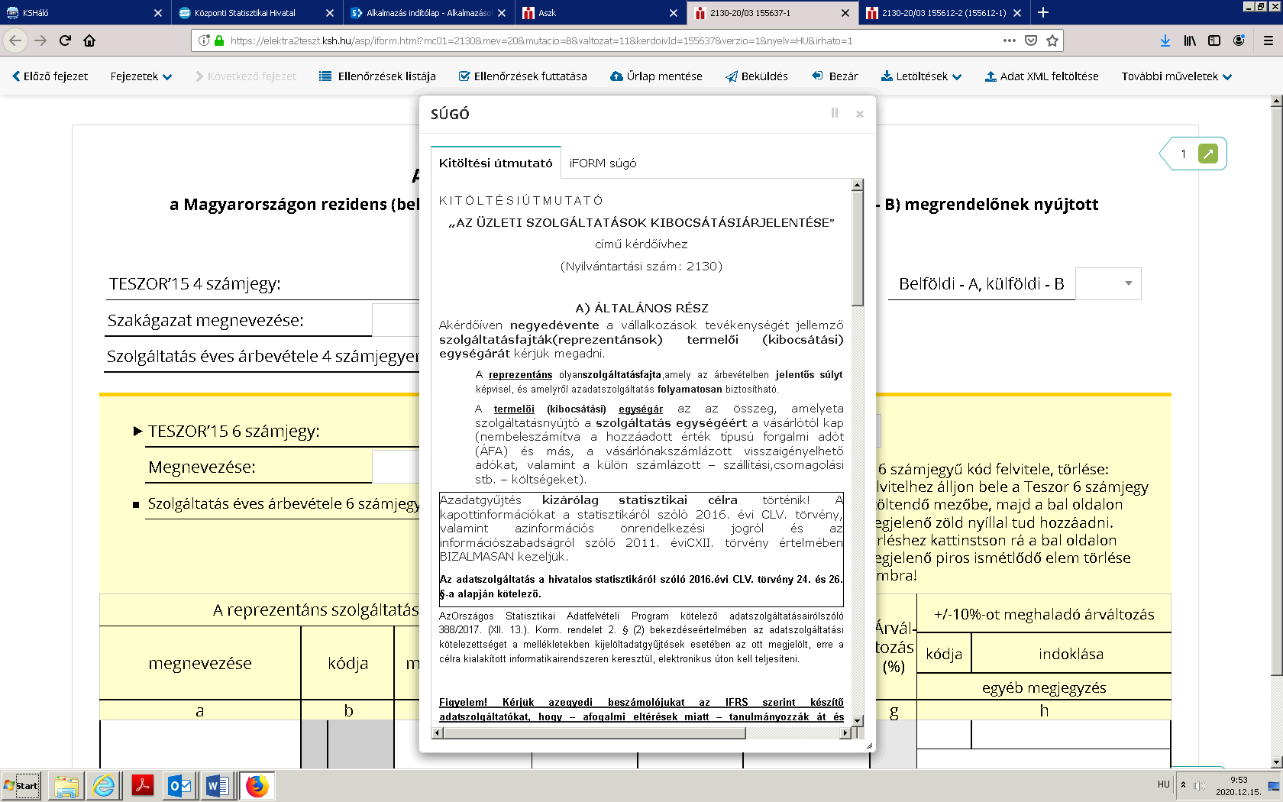
A rögzítés befejezése: Nyomja meg az 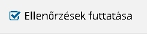 gombot. Ha a kérdőív hibákat tartalmaz, akkor e gomb helyett már a 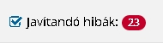 gomb jelenik meg. Az ellenőrzés eredménye (hibák) külön ablakban jelennek meg.
A „Bezár” gombbal bezárhatja ezt az ablakot. Az Ugrás a hibához gomb megnyomására az adott hibához ugrik a rendszer.
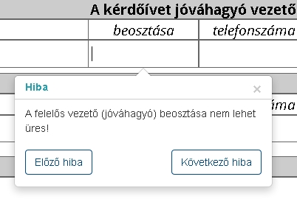

Kérjük, az itt található információk szerint javítsa az adatokat. A KSH csak hibátlan kérdőívet fogad el!
Az Ellenőrzések újrafuttatásá-val ellenőrizhető a kérdőív.
Az itt található információknak megfelelően javítsa az adatokat mindaddig, amíg a kérdőív hibátlan nem lesz.
Ekkor az alábbi képernyőt kell kapnia:
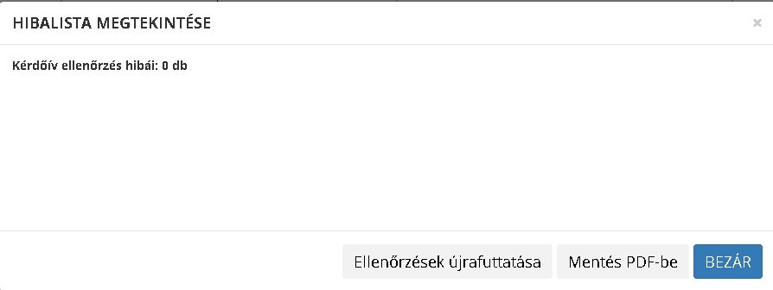
Amikor az összes hibát kijavította, mentse le a kérdőívet az 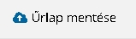 gombbal.
A sikeres mentésről az alábbi üzenetet kell kapnia:
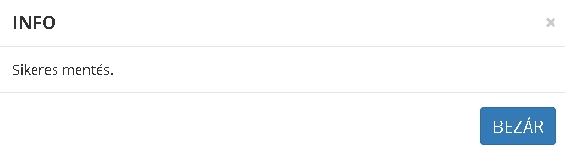

Nyomtatás helyett letöltés PDF-be. A 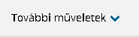 gombot megnyomva, a lenyíló listából kiválasztható a Letöltés PDF-be funkció. A lementett fájl archiválási célokat is szolgálhat és akár oldalanként is kinyomtatható.
A kérdőívvel való munkát, a  gombra kattintva fejezze be. Az ellenőrzések ilyenkor újra lefutnak és megjelenik az alábbi ablak:
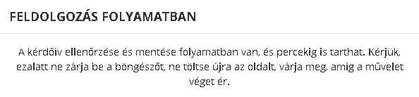
Hiba esetén az alábbi ablak jelenik meg:
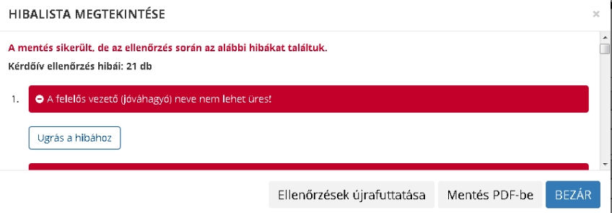
Hibátlan kérdőív esetén a „Beküldés” gomb megnyomására az alábbi üzenet jelenik meg:
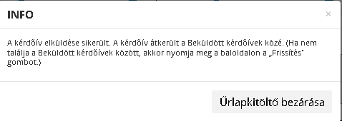

A kérdőívet a további műveletekben levő „Bezár” gombbal be kell zárni, ekkor a kérdőív bezárására figyelmeztető üzenet jelenik, meg ahol a Bezár gombbal zárható a kérdőív. A böngésző ablak bezárul és megjelenik a kérdőív áttekintő ablak.

Kijelentkezés
A képernyő jobb felső sarkában kattintson a Kijelentkezés gombra.

Köszönjük az együttműködést!

